**Лабораторна робота №3**

Синус за рядом Тейлора

Теоретичні відомості:

Синус кута(кут вводимо в радіанах) будемо знаходити за формулою ряда Тейлора:

sinx=x-x^3/3!+x^5/5!-…+〖(-1)〗^n x^(2n+1)/(2n+1)!

В програмі будемо розглядати два алгоритма знаходження синуса кута, використовуючи ряд Тейлора :

1)Цикл «While»;

2)Цикл «Repeat\Until».

Кут вводимо в радіанах.

**1)Цикл «While»**

**Код програми:**

**Program** Sin;

**var** i:integer;

x,p,k,s:real;

**Begin**

writeln(‘vvedite znachenie argumenta’);

readln(x);

writeln(‘vvedite max pogreshnost’);

readln(k);

k:=x;

s:=x;

i:=1;

**while** abs(k)>=p **do begin**

i:=i+1;

k:=-k*x*x/((2*i-2)*(2*i-1));

s:=s+k;

**end**;

writeln('sin=',s);

writeln(‘pogreshnost=’,p)

end.

**Блок-схема:**

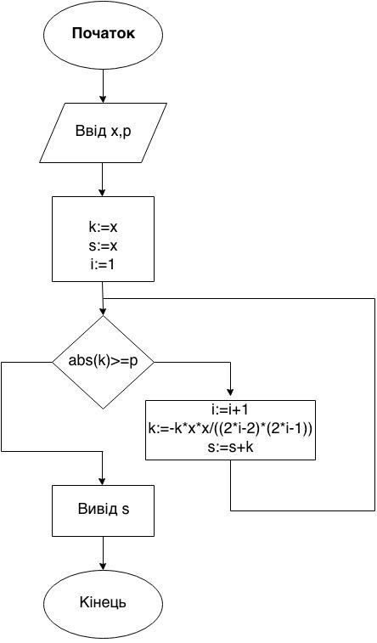

**2)Цикл «Repeat\Until»**

**Код програми:**

**Program** Sin;

**var** i:integer;

x,p,k,s:real;

**Begin**

writeln(‘vvedite znachenie argumenta’);

readln(x);

writeln(‘vvedite max pogreshnost’);

readln(p);

k:=x;

s:=x;

i:=1;

**Repeat begin**

i:=i+1;

k:=-k*x*x/((2*i-2)*(2*i-1));

s:=s+k;

**end**;

**Until** abs(k)<p;

writeln('sin=',s);

writeln(‘pogreshnost=’,p)

**End**.

**Блок-схема:**

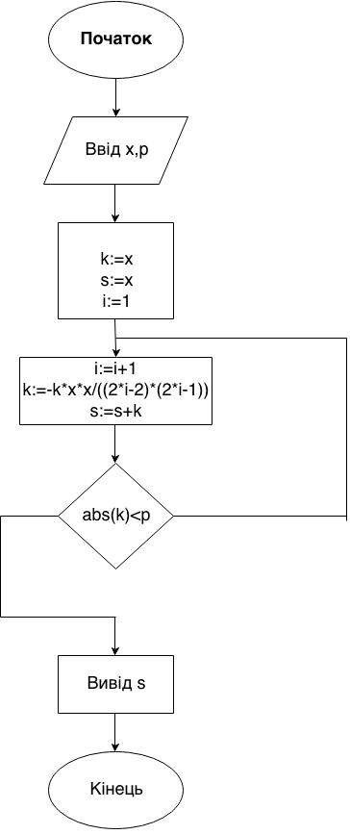

*Перевірка*

|  |  |  |  |  |  |  |  |  |  |  |
| --- | --- | --- | --- | --- | --- | --- | --- | --- | --- | --- |
| x | 0 |  | x | 1 |  | x | 8 |  | x | -15 |
| p | 0.1 |  | p | 0.1 |  | p | 0.1 |  | p | 0.1 |
| I | 1 |  | I | 3 |  | I | 12 |  | I | 21 |
| k | 0 |  | k | 0.008(3) |  | K | -0.022833646454 |  | K | -0.04958070483939 |
| s | 0 |  | s | 0.841(6) |  | S | 0.9871283395477 |  | s | -0.65582924944371 |
|  |  |  |  |  |  |  |  |  |  |  |
| x | 0 |  | x | 1 |  | X | 8 |  | x | -15 |
| p | 0.001 |  | p | 0.001 |  | P | 0.001 |  | P | 0.001 |
| I | 1 |  | I | 4 |  | I | 14 |  | I | 23 |
| k | 0 |  | k | -0.000198412698 |  | k | -0.00022204799591 |  | k | -0.00070193160354 |
| s | 0 |  | s | 0.841468253968 |  | s | 0.989341880507709 |  | s | -0.65035418293609 |

***Висновок***

В програмі я розглядав два варінта вирішення задачі. Я порівняв два цикла

1)”While” та 2)”Repeat/Until”. Якщо вводити “x” менший за “е”, то цикл “While” виконує на одну перевірку менше, тому , можна зробити висновок, що він кращий ніж цикл “Repeat/Until”.

Сам метод знаходження синуса кута – це використання ряду Тейлора. Він дає змогу дуже точно вимірювати значення синуса того чи іншого кута. Також, чим меншу похибку ми ставимо, тим точніше буде точність обчислення, але більше операцій буде виконуватися. За кількість операцій відповідає лічильник “i”. Також , я повністю прибрав з алгоритму обчислення змінної “g”, котра відповідає за знаходження факторіалу у знаменнику кожного з елементу. Роль цієї змінної має “i”.